

平成30年１月 １2日

御陵中学校

養護教諭　荒巻　尚子

3学期が始まりました。冬休みは、生活リズムを崩さず健康に過ごせましたか？生活リズムが崩れてしまった人は元に戻せましたか？

　3学期はインフルエンザやノロウイルスなどの感染症が流行する時季です。規則正しい生活リズムは、体の免疫力を高めてくれます。休みモードから学校モードに切り替えて、インフルエンザなどの感染症に負けない体作りに心がけましょう。

***インフルエンザの初期症状を見逃さないで！！***

　今年もインフルエンザが心配な季節になりました。インフルエンザを重症化させないポイントは、初期症状を見逃さないことです。以下のような症状がどれか一つでもみられたら、インフルエンザかもしれません。インフルエンザが疑われたら、できるだけ早めに受診することが大切です。

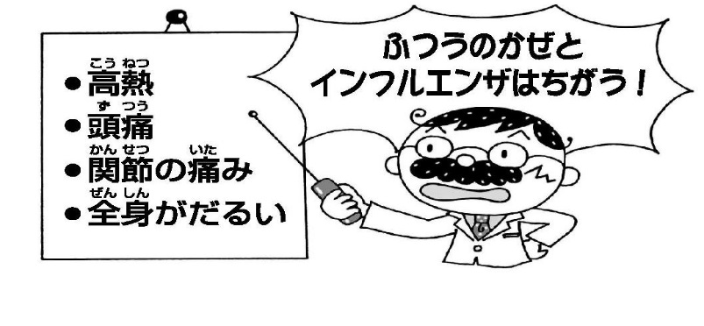

**・急に具合が悪くなる**

**・３８℃以上の急な発熱**

**・強い悪寒や倦怠感**

**・関節痛や筋肉痛などの全身症状がある。**

**☆かぜやインフルエンザを予防するために☆**

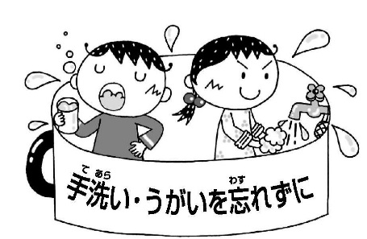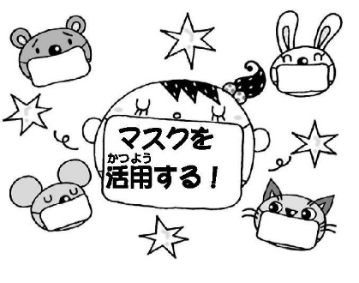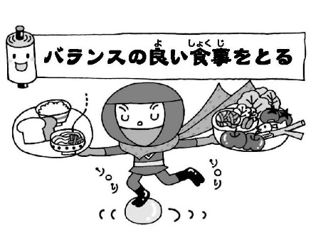

◎咳やくしゃみの飛沫からの感染を防ぎます。『エチケットマスク』ですょ！

◎体力をつけ、抵抗力を高めることで感染しにくくなります。

◎手洗いは接触による感染を、うがいはのどの乾燥を防ぎます。

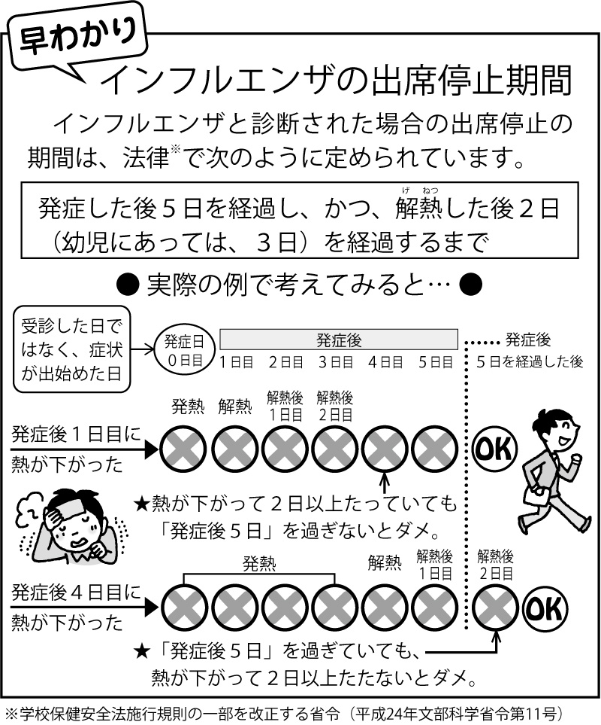

**保護者の皆様へ**

　インフルエンザの流行の時期になりました。お子さまの急な発熱や体調の変化にご注意ください。**(体調不良時には必ず自宅での検温をお願いします。)**また、重症化を防ぐために、早期に医療機関を受診されますようお勧めします。咳・鼻水等の症状がある場合は、マスクの着用と手洗いのご指導をお願いします。

インフルエンザは「出席停止」になりますので、決められた期間ゆっくりお家で休養してください。

インフルエンザと診断された時は、学校へ連絡をお願いします。

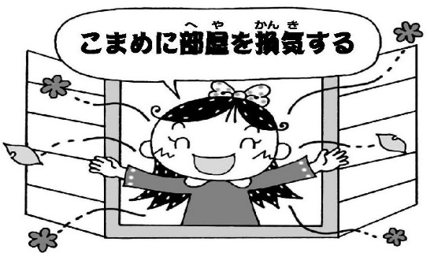

特に受験をひかえている３年生は、体調管理をしっかり行いましょう。

体調管理も受験対策の

一つですょ！

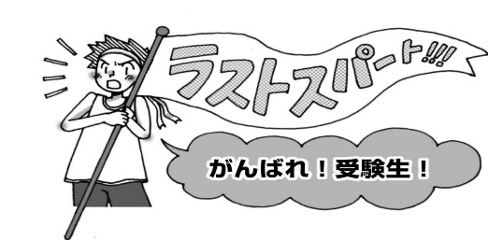

◎２ヶ所の窓を開けて、風の通り道をつくりましょう。寒いからといって、閉めきりにしないように気をつけましょう。